Государственное казённое образовательное учреждение Ростовской области специальное (коррекционное) образовательное учреждение для обучающихся, воспитанников с ограниченными возможностями здоровья специальная (коррекционная) образовательная школа-интернат VIII вида п. Матвеева Кургана ГКОУ РО школа-интернат VIII вида п. Матвеева Кургана.

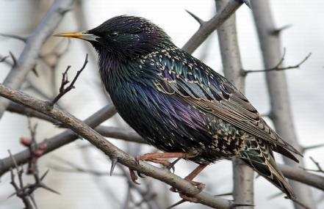
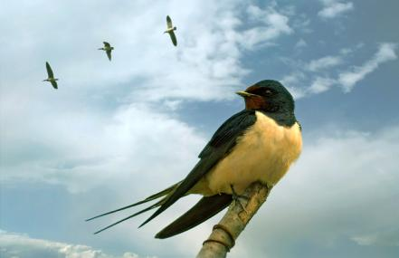

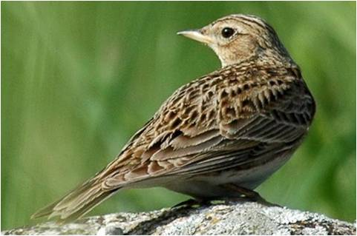

Подготовила и провела: Шульга Е.М.

Цели:
- познакомить учащихся с многообразием и жизнедеятельностью птиц.
- прививать любовь к природе и воспитывать гуманность.
Оформление: выставка рисунков и плакатов, сцена оформлена экспозицией леса.
Ход мероприятия
Воспитатель:
С приходом весны возвращаются к нам наши друзья - перелётные птицы. И сегодня мы поговорим о птицах, об этих удивительных, прекрасных обитателях нашей планеты.
Вместе мы все встречаем весну. Весну встречают и птицы, которые зимовали рядом с нами. И мы старались им помочь, как могли: повесив, кормушки, мы их подкармливали. Ваша помощь не останется без ответа, птицы обязательно по-своему отблагодарят вас за заботу. А каково же было птицам зимой. Ведь не всегда они могли найти корм.

Под музыку дети заходят в класс, присаживаются на стулья.

Воспитатель:
Солнце стало ярче греть,
Вот набухли почки,
Скоро-скоро расцветут
Первые цветочки.
Птицам стало не до сна,
Это к нам пришла…
Все: Весна!
1-й ученик :
- Вот и кончилась зима
Радуйтесь, пришла весна!
Первым солнышко проснулось, добрым людям улыбнулось
Зазвенели ручейки, распускаются цветы.
Всюду птичьи голоса
Радуйтесь, пришла весна!
Воспитатель:
Хоть зимой и холодно, но наши птицы радуются каждому солнечному деньку и с удовольствием поют песенки. Давайте и мы устроим Птичий концерт. Каждый ряд получает название птицы, показывает, как эта птица поёт.

Воробьи: чирик-чирик-чирик
Синицы: тинь-тинь-тинь
Ворона: кар-кар-кар
Дятел: тррр-тррр-тррр
Снегирь: – дю-дю-дю
Клёст: цок-цок-цок
Свиристель: тюр-тюр-тюр

Исполняет каждый ряд, повторяя песнь своей птицы. Исполняете на мотив песни “В траве сидел кузнечик”, по 1 строке.
(Дети за воспитателем повторяют слова песни)

Воспитатель:
Сегодня мы с вами отмечаем праздник, посвящённый прилёту птиц. Как зима ни противится, ни пытается задержаться у нас, всё равно отступает, уходит. Приходит весна, а с ней – яркое тёплое солнышко. С приходом весны слетаются домой, на родину, пернатые непоседы – перелётные птицы. Они в хорошую погоду за один день пролетают по сто километров – так спешат. В пути нередко настигает их метель, и многие из них гибнут…

Долетают самые сильные. Расселяются на ветвях деревьев и отдыхают. Давайте, ребята, закроем глаза, сядем поудобнее и представим себе весенний лес… (Звуки птиц)

Вы слышали, ребята? Что это такое? Это птичий концерт, записанный в лесу. Птицы очень радуются встрече с родной землёй, радуются весне, теплу, солнцу.

- Какие птицы прилетают к нам весной? О некоторых из них расскажут нам ребята.
2-й ученик:
- Мы сегодня рано встали
Нам сегодня не до сна
Говорят, скворцы вернулись
Говорят, пришла весна.
И кажется, весна в разведку
Послала птицу, и пригнувши ветку,
Ей грач дорогу верную открыл.
Воспитатель:
А вслед за грачами прилетают скворцы. Первыми прилетают самцы, а за ними, через несколько дней, самки. К их прилету самцы подыскивают скворечник, нередко выселив из домиков воробьёв. Устроившись, скворушка с увлечением громко поет, поджидая подружку. (Появляется скворец в черном костюме)

Скворец:
Здравствуйте, ребята! Вы меня узнаете?
А тем, кто не узнал, разрешите представиться.
Я выступаю перед вами,
Как молодой весны гонец.
Я рад увидеться с друзьями!
Ну, а зовут меня - Скворец!
Верно! Вы угадали.
Я очень полезная птица,
С которой надо сдружиться.
Из года в год, из века в век
Живу там, где живет человек.
Селюсь с колхозником рядом,
Слежу за его полем и садом -
От вредителей.
И поэтому я не просто скворец, а скворец-молодец!

Все: Мы рады тебе скворец-молодец.

(Танец-полька) Скворец приглашает на танец девочку, одетую в костюм птицы (крылья и шапочка).

Воспитатель:
Порой почти одновременно со скворцами прилетают звонкие голосистые жаворонки. Найдет жаворонок ямку где-нибудь в поле, поросшем реденькой травой, - вот и гнездо.

3-й ученик, одетый в костюм жаворонка, рассказывает стихотворение В.А.Жуковского:

ЖАВОРОНОК
На солнце темный лес зардел,
В долине пар белеет тонкий,
И песню раннюю запел
В лазури жаворонок звонкий,

Он голосисто с вышины
Поет, на солнышке сверкая:
Весна пришла к нам молодая,
Я здесь пою приход весны!

4-й ученик:
С юга ласточки явились,
Прилетели к нам с весной,
Хлопотливо закружились
Над беседкой вырезной.
5-й ученик:
Нривить-ти-вить-сную проворно,
День-другой, ещё денек, -
И под крышей узорной
Вырос ласточкин домок.
6-й ученик:
Слышен писк и щебет птичий.
Кто там смотрит из гнезда?
Мчатся ласточки с добычей -
Малышам нужна еда.

Звучит песня "Ласточка", музыка Е. Крылатова, слова И. Шаферана
(поют все).
1.Не прошла зима, снег еще лежит,
Но уже домой ласточка спешит.
На ее пути горы и моря.
Ты лети, лети ласточка моя!

2.Нет, порою сил, труден перелет,
Только как весна без нее придет?
На её пути горы и моря,
Ты лети, лети, ласточка моя

3.Будь ее гнездо трижды золотым,
Тот далёкий край не назвать родным.
На её пути горы и моря,
Ты лети, лети, ласточка моя!

4.Не прошла зима, и земля бела,
Но уже вдали машут два крыла.
На её пути горы и моря.
Ты лети, лети, ласточка моя!

Воспитатель:
Я вам загадаю про птиц загадки, а вы отгадайте.

Загадки:
Черный, проворный,
друг лесов и полей, обожает червей, (грач)

Что за весенняя черная птица,
Трактору чуть ли на нос садится?
Кто за плугом носится вскачь…(грач)

Гнездо свое он в поле вьет
Где тянуться растенья,
Его и песня и полет
Вошли в стихотворенья. ( жаворонок)

Я выступаю перед вами
Как молодой весны гонец,
Я рад увидеться с друзьями!
Ну, а зовут меня… (скворец)

Эта птица никогда не строит для себя жилья.
Соседкам яйца оставляет,
А о птенцах не вспоминает… ( кукушка)

Прилетает к нам с теплом,
Пусть проделав длинный путь
Лепит домик под окном из песка и глины… ( ласточка)
Воспитатель: Молодцы! Всех птиц узнали.
Воспитатель:
Дорогие, ребята к встрече желанных гостей надо хорошо подготовиться! День прилёта птиц - весенний праздник школьников. Его называют День птиц. А знаете ли вы, ребята, какую пользу приносят птицы человеку?
- Дятлы, скворцы, синицы истребляют огромное количество насекомых.
Синица за сутки съедает столько насекомых, сколько весит сама.
Семья скворцов за день уничтожает 350 гусениц, жуков и улиток. А кукушка за лето поедает до 270 тыс. крупных гусениц и майских жуков.

- Грач, следуя за плугом, способен уничтожить за день 400 червей, вредителей растений. Семья ласточек за лето уничтожает около миллиона различных вредных насекомых.

- Ушастая сова способна съесть за день до 10 полёвок, пустельга за месяц только для птенцов приносит в гнездо около 200 сусликов и 100 мышевидных грызунов. Кроме того, многие птицы - овсянки, зеленушки, жаворонки, щеглы - склевывают семена и плоды сорняков, снижая засоренность полей.
Сценка «ЖАЛОБЫ ПТИЦ»
Трое детей берутся за руки, приседают, изображая кормушку. Дети в шапочках птиц поочередно выходят вперед.
Сорока. Тра-та-та-та. Что я видела? Что я слышала? Ребята птицам прекрасную столовую – большую, бесплатную сделали, а они неблагодарные, на соседнем сугробе на них жалобы пишут. Капризничают.

Воробей. Семечки и пшено в столовой надавленные. Клюв свихнешь, пока их раскусишь. У нас от такой пищи мозоли на языке.

Синица. Сало, то сало какое. Могли бы повесить и несоленое. У нас от солёного - животы болят.

Снегирь. Безобразие. Прилетел перекусить, а столовую снегом засыпало. До вечера семечки раскапывал. Хоть бы навес сделали.

Ворона. Осталась голодная. Обед ветром сдуло. Кто сделал кормушку без бортиков. Ветер у него в голове.

Сорока. Тра-та-та-та. Ой, что будет. Ой, кто-то рассердится.

Воспитатель: Вы, наверное, ребята догадались, что каждый из нас должен стать настоящим другом птиц. Мы должны помочь птицам. Каждый из нас может сделать для птиц кормушку. Каких только птиц не увидишь в таких столовых.

Ребята, мы должны помочь маленьким друзьям – развесить птичьи домики, перевязать кусты для гнезд, устроить бесплатные столовые для милых гостей. Ведь птиц в природе становится все меньше и меньше. Поможем, дети, птицам! Пусть сердце и душа станет добрее, заботливее ко всему живому на земле.

Используемая литература:

www.rbcu.ru/campaign/20038/
http://scenario.fome.ru/ras-14-95.html
http://zhukovskiy.lit-info.ru/zhukovskiy/stihi/stihi.htm
http://festival.1september.ru/articles/624512/ http://infoport.biniko.com/index.php
http://www.maaam.ru/detskijsad/pomogite-zimuyuschim-pticam.html

